1 неделя

Тема: «В мастерской художника - модельера»

Закрепить в понимании детей обобщенное понятие «одежда», «обувь», «головные уборы», название предметов сезонной одежды.

Углубить представления о существенных характеристиках предметов, о свойствах и качествах различных материалов.

Закрепить умения детей применять разнообразные способы обследования предметов и материалов.

Лексические темы:

«Осенняя одежда и обувь, головные уборы»

«Свойства материалов»

«В мире тканей»

«Путешествие в прошлое одежды»

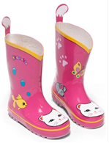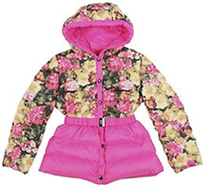

2 неделя

Тема: «В мастерской художника - модельера»

Расширение представлений о труде взрослых, результатах труда, его общественной значимости.
Через экспериментирование и практическую деятельность предоставить детям возможность познакомиться с элементами профессиональной деятельности различных областей (искусство, производство, сфера услуг, сельское хозяйство).
Познакомить с профессией художника-модельера.

Лексические темы:

«В мире тканей»

«Путешествие в прошлое одежды»

«Ателье. Профессии швеи»
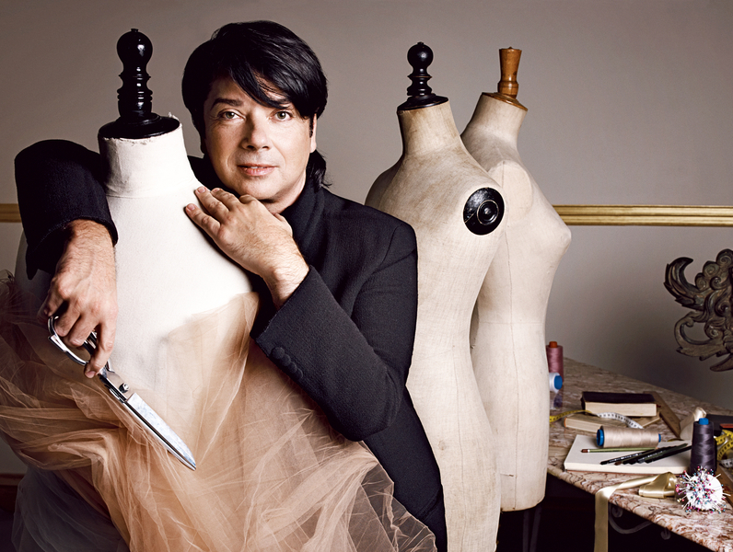

3 неделя

Тема: «Как звери к зиме готовятся (дикие животные)»

Расширение представлений о диких животных, о том, как звери готовятся к зиме.

Рассказать: почему звери линяют; принцип приспособления к условиям обитания; как люди помогают животным, подкармливают их.
Закреплять представления детей о лесе как о сообществе растений и животных, проживающих на одной территории, его многоярусности, особенностях приспособленности обитателей леса к зиме.
Расширение представлений о диких животных, их повадках, зависимости и независимости от человека.

Лексические темы:

«Как звери к зиме готовятся»

«Дикие животные готовятся к зиме»

«Сравнение домашних и диких животных»

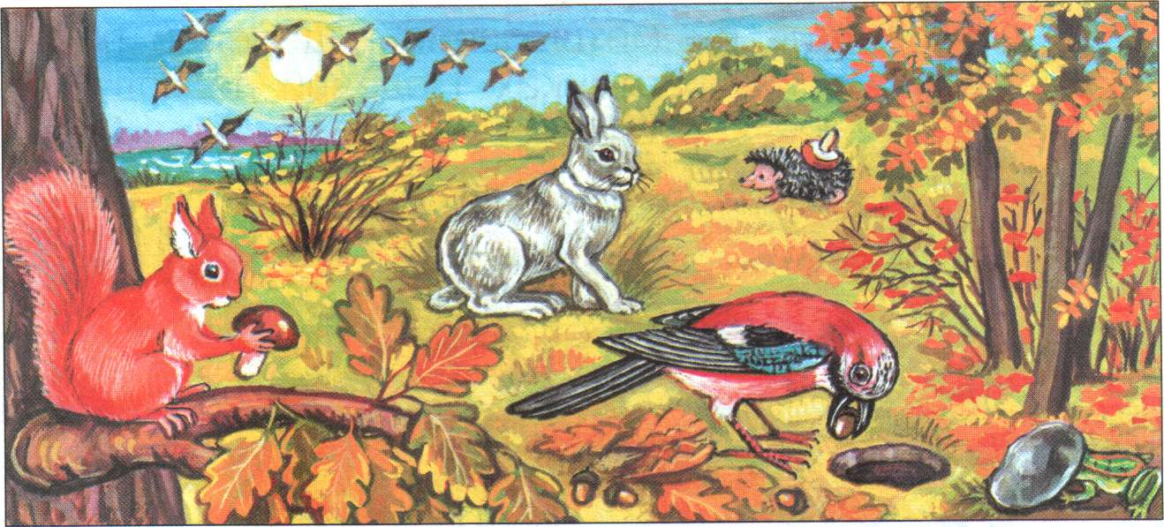

4 неделя

Тема: «Подготовка к зимовке (домашние животные)»

Расширение представлений о домашних животных, их повадках, зависимости и независимости от человека.
Углубление представлений о жизни домашних животных осенью, приспособленности растений и животных к изменениям в природе, о подготовке их к зимовке, о труде людей по уходу за домашними животными.
Познакомить с профессиями эколога, лесничего, зоолога. Воспитывать бережное отношение к миру природы. Формирование первичных представлений об экосистемах, природных зонах. Расширение представлений о неживой природе, о растительном и животном мире своей местности.

Лексические темы:

«Сравнение домашних и диких животных»
«Животные, о которых мы заботимся»
«Домашние животные»

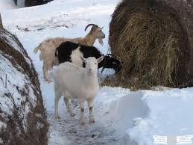

5 неделя

Тема: «Труд фермера (домашние птицы)»

Продолжение знакомства с сельскохозяйственными профессиями.
Формировать интерес к людям новых профессий фермер.

Расширение представлений о труде сельских жителей. Воспитывать уважение к сельскохозяйственному труду людей.

Обращать внимание на то, что только совместный труд людей позволяет получать качественные продукты. Расширение представлений о труде взрослых, результатах труда, его общественной значимости.

Лексические темы:

«Домашние птицы»

«Это – ферма»

